Evidencia 1: Ordenamiento y búsqueda en logs de seguridad
Documento de evidencias de pruebas

Diego Contreras Alvarez — A00845716
Programación de Estructuras de Datos y Algoritmos Fundamentales (TC1031)
Grupo 607
Profesor: David Alonso Cantú Delgado

Fecha: 20 de septiembre de 2026

Plan de pruebas
El objetivo de las pruebas es comprobar que la aplicación lee correctamente los dos archivos de log, que todos los algoritmos de ordenamiento producen la misma secuencia cronológica y que la búsqueda por rango regresa exactamente los registros que debe, sin perder ni repetir ninguno.
Primero se valida la lectura de datos, confirmando que se cargan los 6,818 registros de cada archivo y que el programa responde con un mensaje claro cuando un archivo no existe o una línea viene mal formada. Esto importa porque cualquier error en la lectura contamina todo lo que sigue.
Después se valida el ordenamiento revisando que el primer y el último registro de output607.txt sean los correctos, que el archivo conserve el formato original y que todos los algoritmos generen la misma salida. También se mide el tiempo de cada algoritmo en los dos archivos para comparar su comportamiento con datos desordenados y casi ordenados.
La búsqueda por rango se prueba con casos que tienen un resultado conocido, como un rango vacío, rangos que empiezan o terminan exactamente en el primer o el último registro, un rango que cubre todos los datos y rangos cuyos límites caen en fechas repetidas. Estos últimos son los más importantes porque los dos archivos traen 18 pares de registros con la misma fecha y hora, y una búsqueda binaria mal planteada puede perder uno de los dos. La instrucción pide documentar este caso con log607-2.txt.
Por último se prueban entradas inválidas en el menú y en las fechas, para confirmar que el programa explica qué salió mal y deja volver a intentar sin cerrarse.

Casos de prueba
Fase 1: lectura de los archivos y validación de entradas.
ID | Qué se prueba | Entrada | Esperado | Obtenido | ¿Pasó?
P01 | Lectura completa del archivo desordenado | data/log607-1.txt | 6818 registros | 6818 registros. Clave del primero 20240929143738 | Sí
P02 | Lectura completa del archivo casi ordenado | data/log607-2.txt | 6818 registros | 6818 registros. Clave del primero 20240908002243 | Sí
P03 | Archivo inexistente | data/no-existe.txt | Mensaje con la ruta, sin cerrarse | Avisa con la ruta que intentó abrir y sigue con el resto | Sí
P04 | Líneas vacías y mal formadas | data/prueba-malformada.txt | 2 registros y 4 avisos (líneas 2, 3, 4 y 6) | 2 registros. Se ignoraron 4 líneas de 6: la 2 vacía, y la 3, 4 y 6 con formato inválido | Sí
P05 | Fecha con día que no existe en ese mes | Línea 6 de data/prueba-malformada.txt (Feb 30 2025) | Línea 6 ignorada por formato inválido | Línea 6 ignorada por formato inválido. Feb 29 2024 sí se acepta porque es bisiesto | Sí
P06 | Letras en el menú | abc | Mensaje de error y vuelve a preguntar | Entrada invalida. Escribe un numero entre 0 y 3. Vuelve a pedir la opcion | Sí
P07 | Número fuera de rango | 7 | Mensaje de error indicando el rango válido | Entrada invalida. Escribe un numero entre 0 y 3. | Sí
P08 | Entrada vacía y formatos mixtos | Enter, 1.5, 2abc | Mensaje de error en cada una | Las tres dan Entrada invalida y el menu vuelve a preguntar | Sí
P09 | Número demasiado grande | 99999999999 | Mensaje de error sin que el programa se cierre | Ese numero es demasiado grande. El programa sigue abierto, no truena stoi | Sí
P10 | Buscar antes de ordenar | Opción 2 sin haber ordenado | Mensaje de que primero hay que ordenar | Primero ordena un archivo con la opcion 1. La busqueda binaria solo funciona sobre datos ordenados | Sí
P11 | Entrada cerrada con Ctrl + D | Ctrl + D en el menú | Mensaje de salida sin ciclo infinito | Entrada terminada, saliendo del programa. Termina con código 0 | Sí
P12 | Espacios sobrantes alrededor del número | (espacios)1(espacios) | Se acepta como 1 | Carga log607-1.txt igual que si se escribiera 1 sin espacios | Sí
P13 | Ordenamiento del archivo desordenado | Bubble sort en log607-1 | Verificacion correcta y 6818 registros | Ordenado correctamente. 100.201 ms | Sí
P14 | Ordenamiento del archivo casi ordenado | Bubble sort en log607-2 | Verificacion correcta y tiempo mucho menor que en P13 | Ordenado correctamente. 0.268 ms, unas 370 veces mas rapido | Sí
P15 | Formato y contenido de output607.txt | head, tail y wc -l sobre la salida | Primer registro Sep 08 2024 00:22:43, ultimo Sep 07 2026 23:50:40, 6818 lineas, mismo formato que la entrada | Los tres coinciden. Los 6818 registros son los mismos de la entrada, solo reordenados | Sí
P16 | Cada corrida ordena datos frescos | Dos corridas seguidas de bubble sort en log607-1 | Tiempos parecidos en ambas | 111.330 ms y 122.780 ms. Ninguna baja a cero, la copia si se rehace | Sí
P17 | Estabilidad en fechas repetidas | Los 18 pares duplicados de log607-1 | Cada par conserva el orden en que venia en el archivo | Los 18 pares conservan su orden. Bubble sort solo intercambia con menor estricto | Sí
P18 | Todos los algoritmos ordenan correctamente | Los 8 algoritmos en log607-1 y log607-2 | Verificacion correcta en las 16 corridas | Las 16 corridas verifican. Las 8 salidas tienen los mismos 6818 registros de la entrada | Sí
P19 | Estabilidad de los algoritmos | diff de cada salida contra la de bubble sort en log607-1 | 0 diferencias en insertion y merge. En los demas solo difieren lineas con fechas repetidas | Insertion y merge dan 0. Selection 8, quick mediana 4, swap 11, shell 6 y quick pivote final 10, todas con fecha repetida | Sí
P20 | Quick sort con pivote al final no desborda la pila | Variante en log607-2 (casi ordenado) | Termina sin cerrarse pese a la recursion profunda | Termina y verifica. Tarda 38.057 ms contra 1.193 ms en el desordenado | Sí
P21 | Predicción obligatoria antes de cada corrida | Cualquier corrida | Pide categoría y razón antes de ordenar | Las dos preguntas salen siempre, después de elegir archivo y algoritmo y antes de medir | Sí
P22 | Predicción y razón inválidas | Categoría 7, 4, abc y razón vacía o de puros espacios | Mensaje de error y vuelve a preguntar en cada caso | Entrada invalida. Escribe un numero entre 1 y 3. La razón vacía da El texto no puede ir vacio | Sí
P23 | Predicción que coincide | Lento con bubble sort en log607-1 | Coincidió: si | 102.554 ms, clasificado lento. Coincidio: si | Sí
P24 | Predicción que no coincide | Medio con insertion sort en log607-2 | Coincidió: no, resultado rápido | 1.204 ms, clasificado rapido. Coincidio: no | Sí
P25 | Razón con comas y comillas | es rapido, porque "casi" esta ordenado | El CSV la guarda completa y el historial se ve alineado | En el CSV queda "es rapido, porque ""casi"" esta ordenado". El historial no se desacomoda | Sí
P26 | Historial vacío y con corridas | Opción 3 antes y después de correr | Mensaje de sin corridas, luego tabla numerada | Aun no hay corridas registradas con el CSV borrado. Después, tabla con las 4 corridas | Sí
P27 | El historial persiste entre ejecuciones | Cerrar, abrir y opción 3 | Aparecen las corridas anteriores | Las 4 corridas vienen de 4 ejecuciones distintas y el CSV tiene un solo encabezado | Sí
P28 | Duplicados en ambos límites | Oct 02 2024 23:04:24 a la misma fecha | 2 registros, ambos con esa fecha | 2 registros. Salen los dos: 10.14.121.223 y 10.14.47.219 | Sí
P29 | Duplicados en inicio y fin | Feb 14 2026 14:43:30 a Feb 14 2026 22:00:18 | 5 registros | 5 registros. Entran completos los pares de los dos extremos | Sí
P30 | Rango con repetidos adentro | Dec 16 2025 00:00:00 a Dec 16 2025 23:59:59 | 13 registros | 13 registros, con los dos pares repetidos de ese día | Sí
P31 | Rango vacío dentro del periodo | Jul 11 2025 00:00:00 a Jul 11 2025 09:00:00 | 0 registros, range607.txt vacío | 0 registros. El archivo se genera con 0 líneas | Sí
P32 | Rango vacío fuera del periodo | Jan 01 2023 00:00:00 a Dec 31 2023 23:59:59 | 0 registros | 0 registros, sin error. Avisa que revise el periodo del archivo | Sí
P33 | Bordes exactos | Primer y último registro por separado | 1 registro cada uno | Sep 08 2024 00:22:43 da 1. Sep 07 2026 23:50:40 a Dec 31 2026 da 1 | Sí
P34 | Rango que cubre todo | Jan 01 2020 00:00:00 a Dec 31 2030 23:59:59 | 6818 registros | 6818 registros. No sale 6817, el límite superior está bien | Sí
P35 | Fechas con formato inválido | Foo 32 2025 25:61:00, Feb 30 2025 10:00:00, vacío y espacios | Mensaje de error y vuelve a pedir en cada caso | Las cuatro se rechazan. Fecha invalida en dos, El texto no puede ir vacio en dos | Sí
P36 | Inicio posterior al fin | Inicio Dec 16 2025, fin Jan 15 2025 | Mensaje de error y vuelve a pedir | La fecha de inicio no puede ser posterior a la de fin. Pide las dos de nuevo | Sí
P37 | Coherencia entre pantalla y archivo | wc -l out/range607.txt en los 8 rangos | El archivo tiene tantas líneas como registros anunció la pantalla | Coinciden en los 8 casos: 2, 5, 13, 0, 0, 1, 1 y 6818 | Sí
P38 | Salidas identificadas por archivo | Ordenar y buscar en los dos archivos | Existen las cuatro copias con contenido correcto | Las cuatro existen. output607_log1 y _log2 tienen los mismos 6818 registros y difieren en 20 lineas, todas de fechas repetidas | Sí
P39 | Compilación sin advertencias | g++ -std=c++20 -O2 -Wall -Wextra | Cero advertencias | Cero. También queda limpio agregando -Wpedantic y -Wshadow | Sí
P40 | Ejecución desde carpeta equivocada | Correr el binario desde la raíz del repositorio | Mensaje claro de que no encontró los datos y que hay que ejecutar desde Evidence1 | Error: no se pudo abrir el archivo data/log607-1.txt. Revisa que exista y que lo estes corriendo desde la carpeta Evidence1 | Sí
P41 | El script run.sh funciona desde cualquier carpeta | ./scripts/run.sh desde Evidence1 y desde la raíz | Compila y ejecuta igual en los dos casos | Igual en ambos. El script se mueve solo a Evidence1 antes de compilar | Sí
Captura P01: Lectura completa del archivo desordenado
Captura P02: Lectura completa del archivo casi ordenado
Captura P03: Archivo inexistente
[Pegar aquí la captura de la terminal]
Captura P04: Líneas vacías y mal formadas
[Pegar aquí la captura de la terminal]
Captura P05: Fecha con día que no existe en ese mes
[Pegar aquí la captura de la terminal]
Captura P06 a P09: entradas inválidas en el menú (una sola sesión)
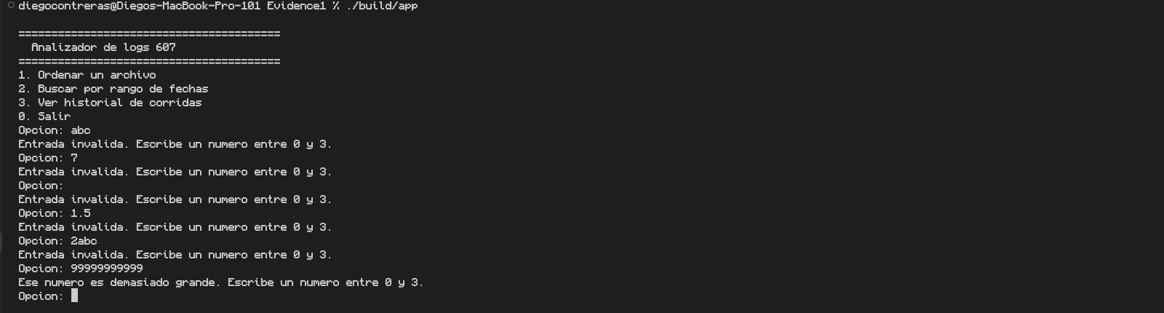
Captura P10: buscar antes de ordenar
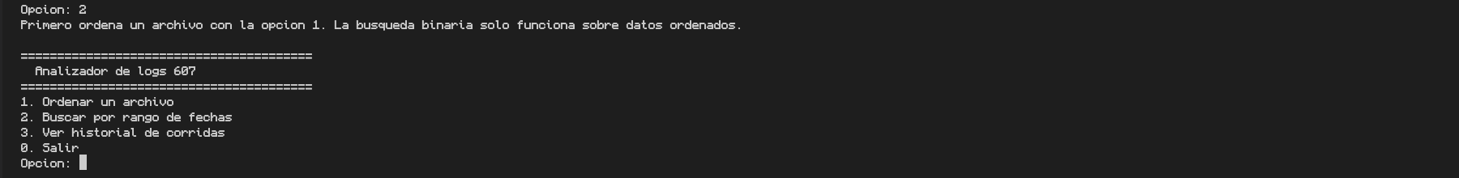
Captura P11 y P12: Ctrl + D y número con espacios
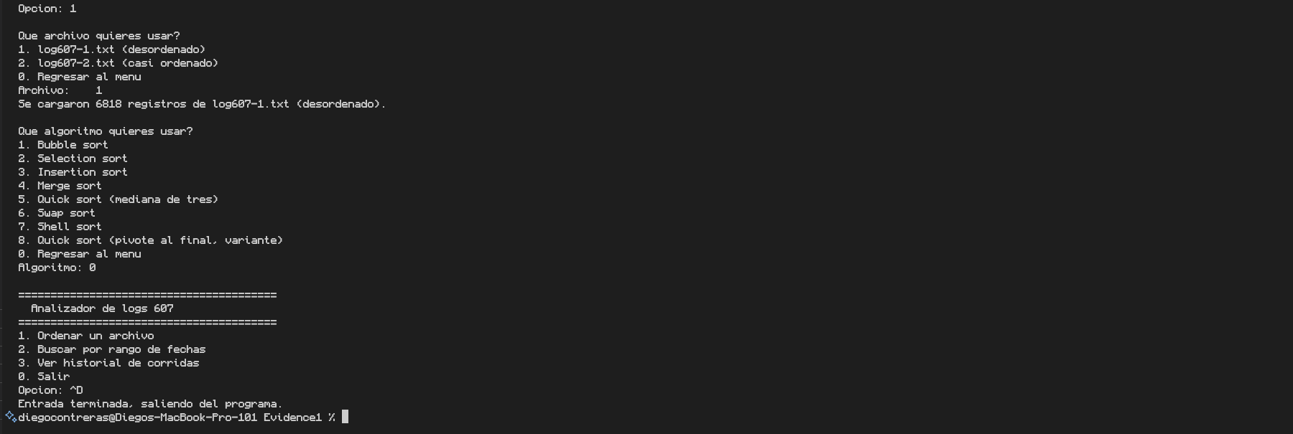
Captura P13 y P14: bubble sort en los dos archivos
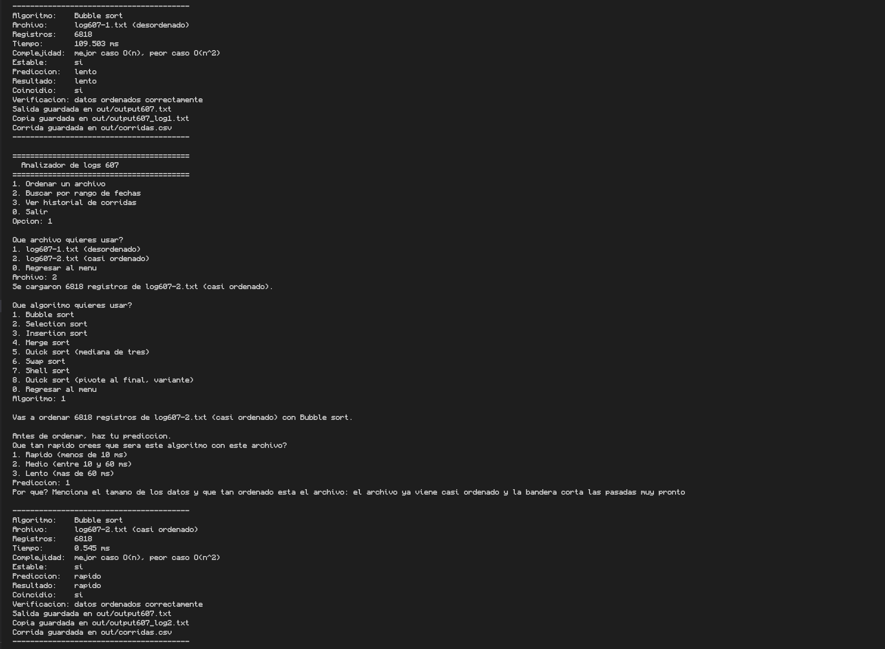
Captura P15: head, tail y wc -l de out/output607.txt
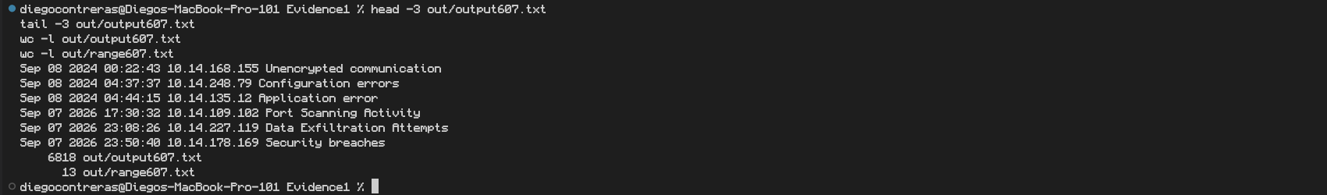
Captura P16: dos corridas seguidas en log607-1
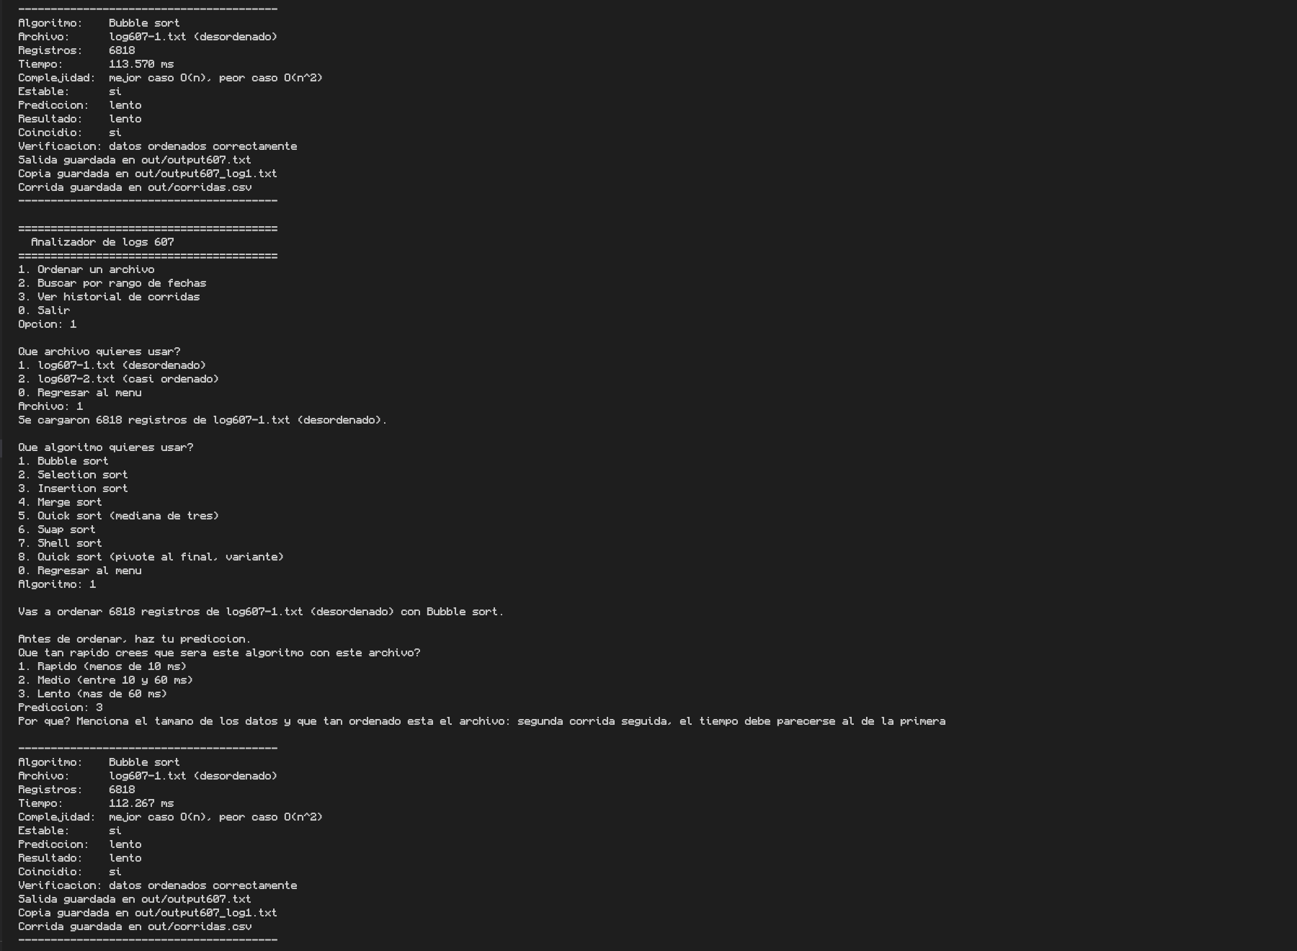
Captura P18: resumen de las corridas de los ocho algoritmos
Captura P19: diff de cada algoritmo contra bubble sort
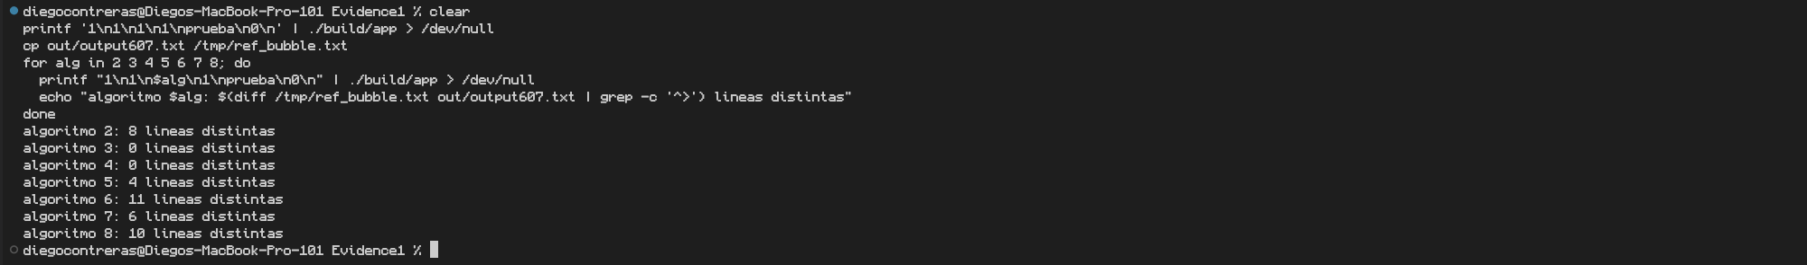
Captura P20: quick sort con pivote al final en log607-2
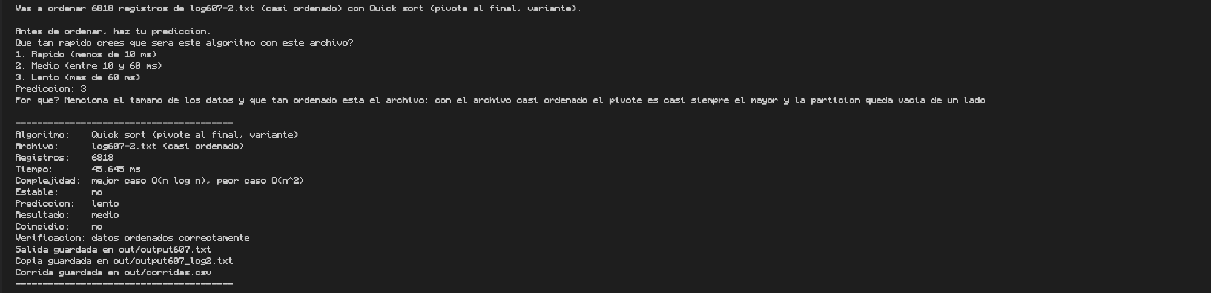
Captura P21 a P24: predicción, resultado y si coincidió
Captura P25: cat out/corridas.csv con la razón entre comillas
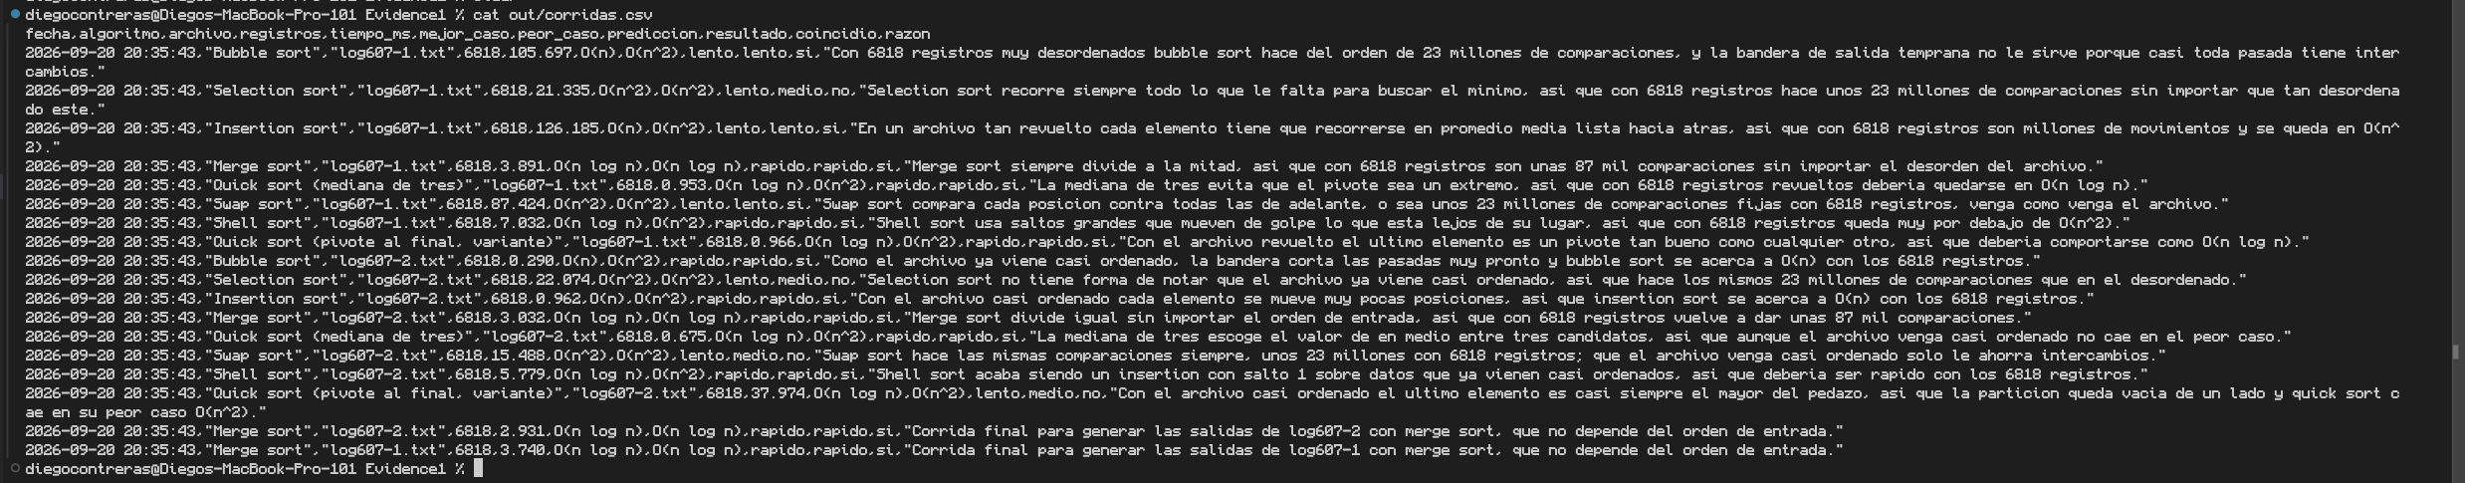
Captura P26 y P27: historial vacío y con las corridas acumuladas
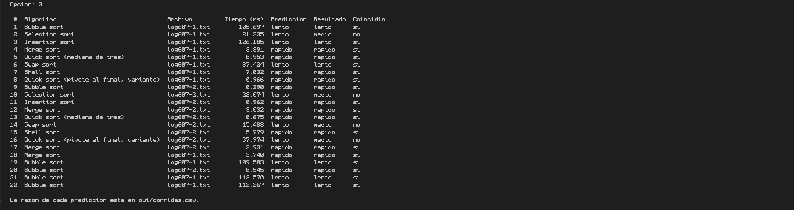
Captura P28: duplicados en ambos límites, con los dos registros visibles
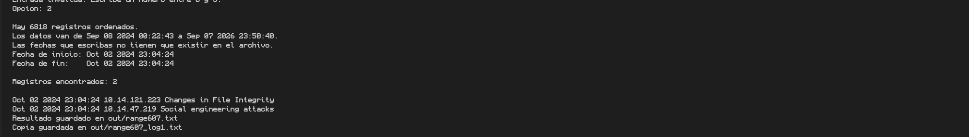
Captura P29: duplicados en el inicio y en el fin
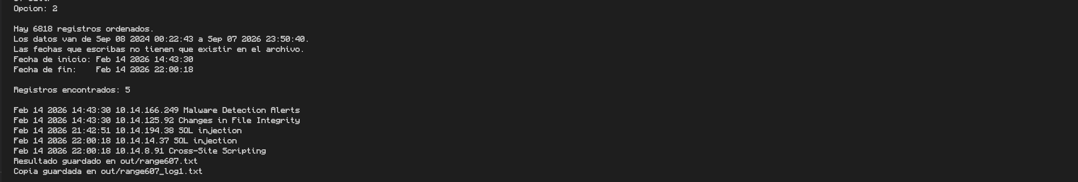
Captura P30: día con dos pares repetidos adentro
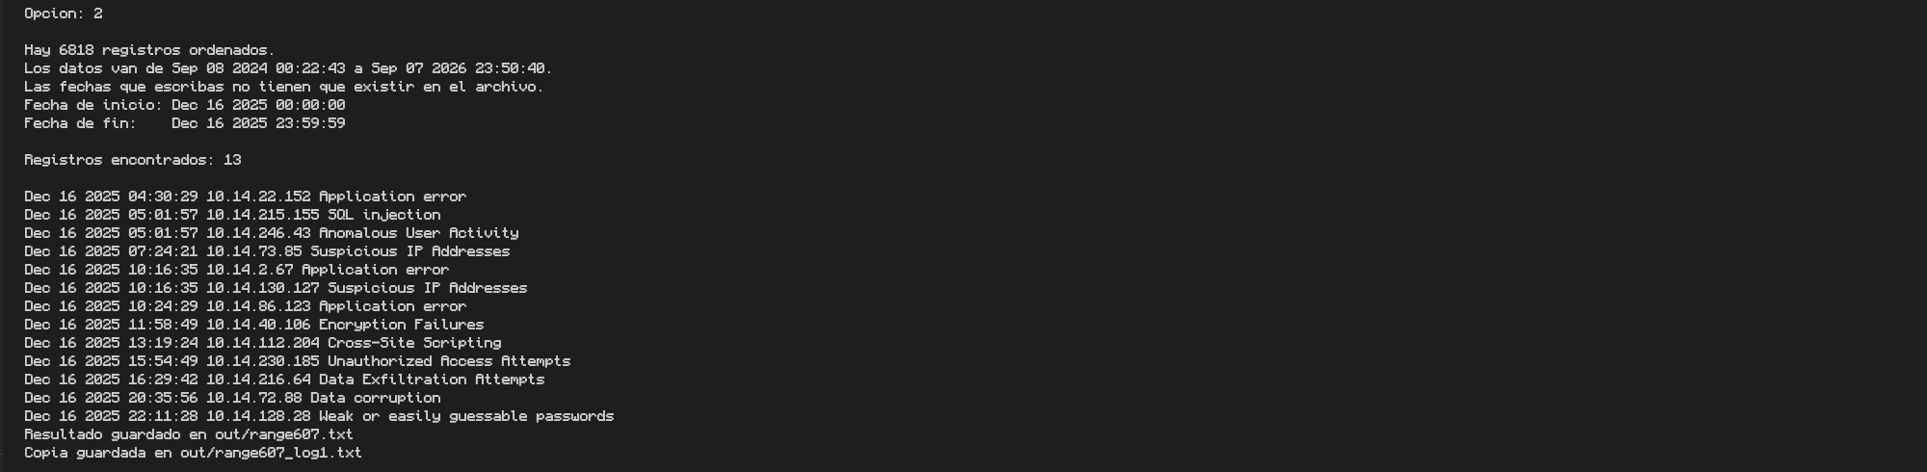
Captura P31 a P34: rangos vacíos, bordes y rango completo
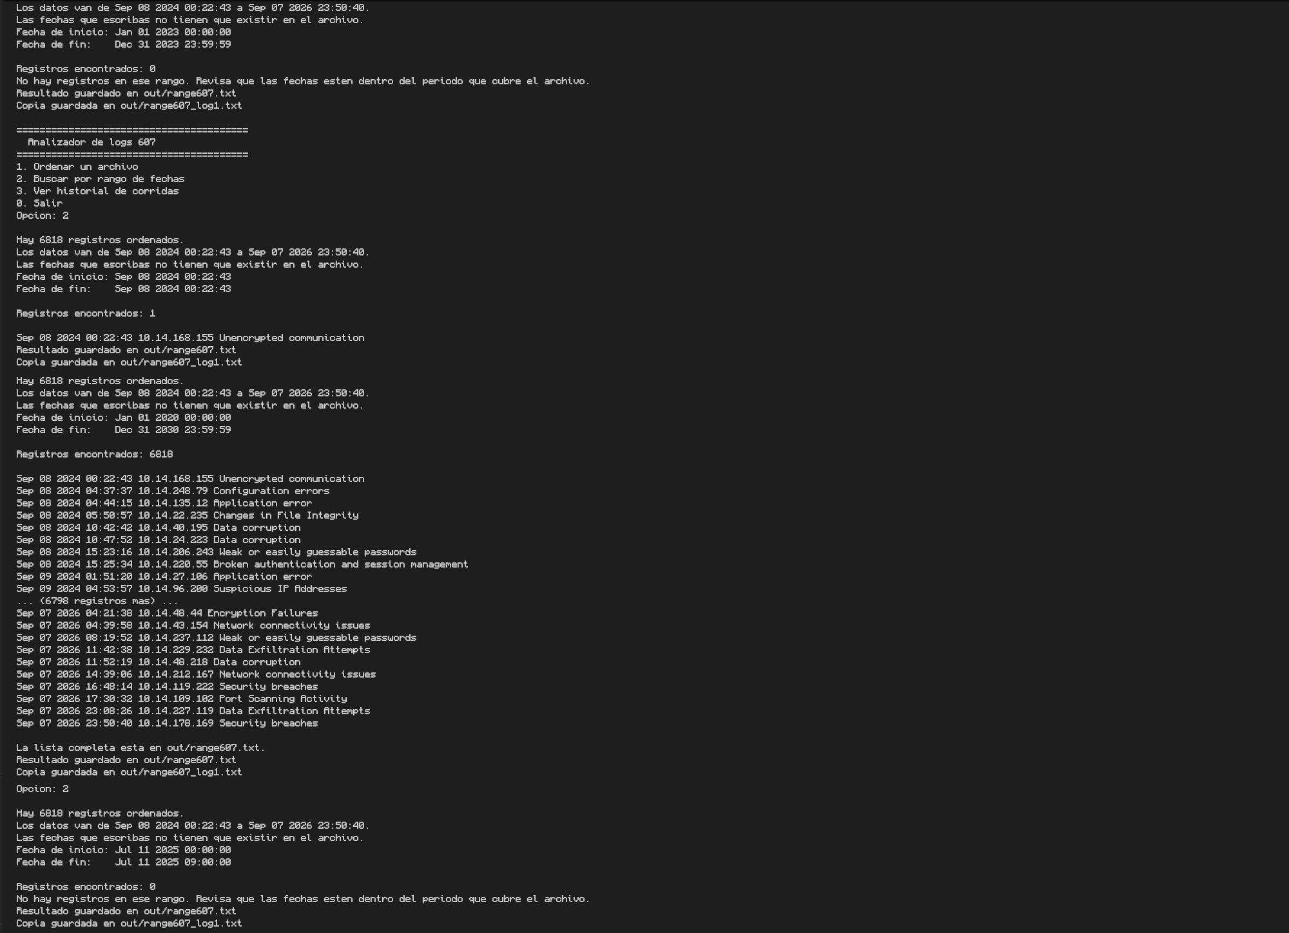
Captura P35 y P36: fechas inválidas e inicio posterior al fin
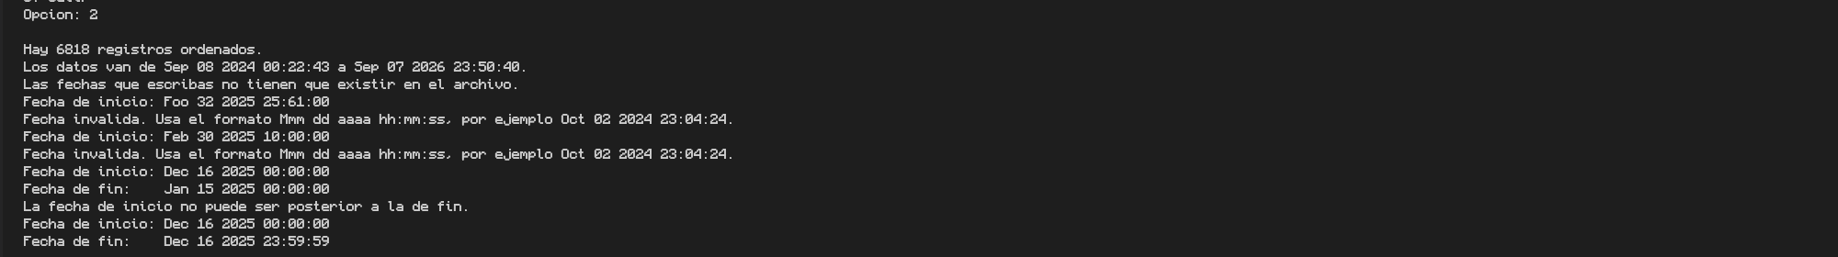
Captura P37: wc -l de out/range607.txt
Captura P38: ls -R out con las cuatro copias identificadas
Captura P39: compilación con -Wall -Wextra sin advertencias
Captura P40 y P41: error desde la carpeta equivocada y el script run.sh
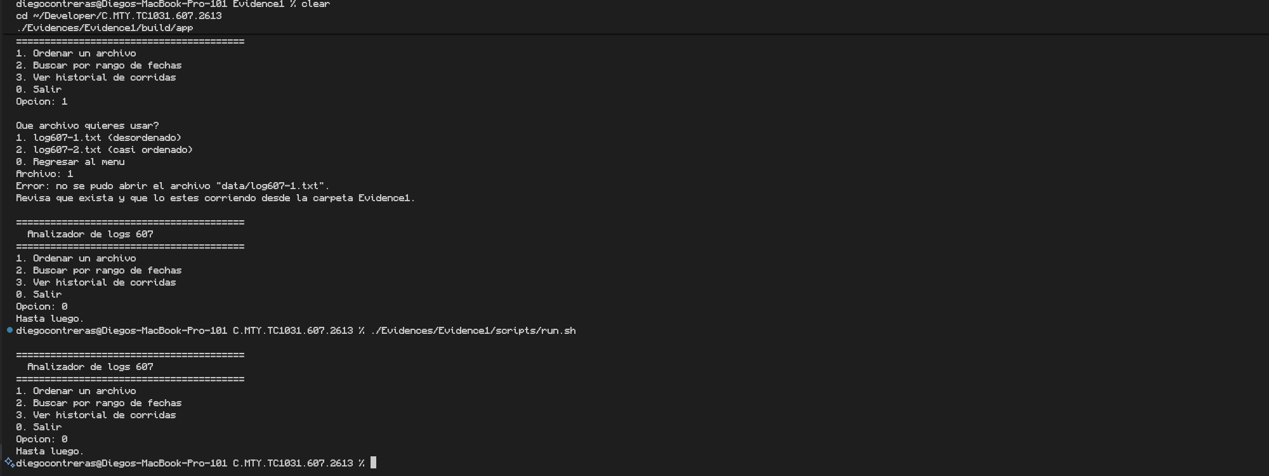

Resultados de tiempos
Metodologia. Las 16 corridas se midieron en la misma sesion del programa, en una MacBook con macOS, compilando una sola vez con g++ -std=c++20 -O2. Es una corrida por combinacion de algoritmo y archivo, sobre los mismos 6,818 registros. El cronometro (steady_clock) rodea unicamente la llamada al algoritmo: no incluye la lectura del archivo, la copia de los datos ni la escritura de la salida. Antes de medir se cerraron los servidores de desarrollo que estaban corriendo.
Algoritmo | log607-1 (ms) | log607-2 (ms) | log607-1 entre log607-2
Bubble sort | 105.697 | 0.290 | 364.47
Selection sort | 21.335 | 22.074 | 0.97
Insertion sort | 126.185 | 0.962 | 131.17
Merge sort | 3.891 | 3.032 | 1.28
Quick sort (mediana de tres) | 0.953 | 0.675 | 1.41
Swap sort | 87.424 | 15.488 | 5.64
Shell sort | 7.032 | 5.779 | 1.22
Quick sort (pivote al final, variante) | 0.966 | 37.974 | 0.025
La ultima columna es el tiempo en log607-1 dividido entre el de log607-2. Un numero mayor que 1 significa que el algoritmo fue mas rapido con el archivo casi ordenado, y uno menor que 1 que fue mas lento con el.
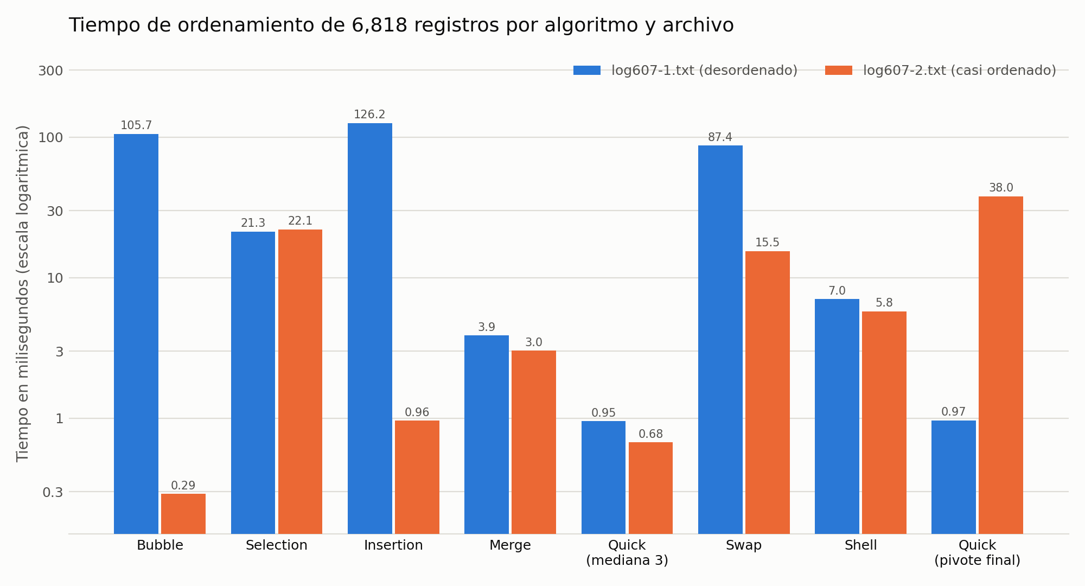
Figura 1. Tiempo de ordenamiento de los 6,818 registros por algoritmo y archivo. El eje vertical va en escala logaritmica porque los tiempos van de 0.29 ms a 126 ms y en escala normal las barras mas chicas no se distinguirian.

Conclusión
Hallazgos principales. En el archivo desordenado los más rápidos fueron los dos quick sort, con 0.953 ms la versión de mediana de tres y 0.966 ms la variante de pivote al final, seguidos de merge sort con 3.891 ms y shell sort con 7.032 ms. Los más lentos fueron insertion sort con 126.185 ms, bubble sort con 105.697 ms y swap sort con 87.424 ms. En el archivo casi ordenado el panorama se invierte en parte: el más rápido fue bubble sort con 0.290 ms, seguido de quick sort con mediana de tres con 0.675 ms e insertion sort con 0.962 ms, mientras que el más lento fue la variante de pivote al final con 37.974 ms.
Qué tanto cambió cada algoritmo entre los dos archivos. Bubble sort fue 364 veces más rápido con el archivo casi ordenado e insertion sort 131 veces más rápido. Los dos tienen mejor caso O(n) y peor caso O(n^2), así que su enorme mejora coincide con la teoría: la bandera de salida temprana de bubble y el hecho de que insertion solo trabaja cuando hay inversiones les permiten acercarse al mejor caso. Selection sort, en cambio, tardó prácticamente lo mismo en los dos archivos, con una razón de 0.97, y eso también coincide con la teoría porque su mejor y su peor caso son ambos O(n^2): siempre recorre todo lo que le falta para encontrar el mínimo, sin forma de notar que los datos ya venían ordenados. Merge sort apenas cambió, con razón 1.28, que es lo esperado de un O(n log n) en los dos casos.
El caso más interesante es quick sort. La variante con pivote al final pasó de 0.966 ms en el archivo desordenado a 37.974 ms en el casi ordenado, o sea 39 veces más lenta justo con los datos que uno pensaría que son más fáciles. Con el archivo casi ordenado el último elemento es casi siempre el mayor del pedazo, así que la partición deja todo de un lado y nada del otro, y en vez de dividir el problema a la mitad lo reduce de uno en uno: es su peor caso O(n^2). La versión de la Actividad 1.5, que escoge la mediana entre el primero, el de en medio y el último, no sufre eso y se mantuvo por debajo de 1 ms en los dos archivos. Esa comparación es la demostración práctica de para qué existe la mediana de tres.
El resultado que no cuadró con la teoría. Insertion sort tardó 126.185 ms en el archivo desordenado, más que bubble sort con 105.697 ms, cuando la teoría dice que insertion debería ganarle porque hace la mitad del trabajo. La causa no está en el algoritmo sino en lo que cuesta cada operación con este tipo de dato. Cada registro guarda la línea original completa como texto. Bubble sort mueve registros con std::swap, que en un texto solo intercambia dos apuntadores y cuesta lo mismo sin importar qué tan larga sea la línea. Insertion sort los mueve con una asignación, que copia el texto entero letra por letra. Como insertion hace unos 11.6 millones de movimientos en ese archivo, ese costo extra por movimiento se come toda su ventaja en comparaciones. Para comprobarlo ordenamos exactamente las mismas fechas guardadas como números simples, sin el texto: ahí insertion tardó 6.619 ms contra 31.385 ms de bubble, que es el resultado que predice la teoría. La lección es que la notación O grande cuenta operaciones suponiendo que todas cuestan igual, y en este caso comparar es barato pero mover es caro.
Sobre las predicciones. De las 16 corridas, 12 coincidieron con la predicción y 4 no. Las cuatro fallas son el mismo error y vale la pena explicarlo: en selection sort en los dos archivos, en swap sort en el casi ordenado y en la variante de quick sort en el casi ordenado predijimos lento y salieron medio. O sea que la dirección del razonamiento fue correcta, porque son los algoritmos O(n^2) y efectivamente fueron de los más tardados, pero el umbral de 60 ms quedó alto para ellos. La razón es la misma del párrafo anterior: selection y swap hacen millones de comparaciones pero muy pocos movimientos, y comparar dos números es mucho más barato que copiar una línea de texto. Contar operaciones no basta si no se sabe cuánto cuesta cada una.
Hallazgos de estabilidad. Comparando la salida de cada algoritmo contra la de bubble sort sobre el mismo archivo, insertion sort y merge sort dieron cero diferencias, mientras que selection, shell, los dos quick sort y swap sort cambiaron de lugar algunas líneas. Verificamos que todas las líneas que cambiaron de posición son de las 18 fechas que aparecen repetidas, y que las ocho salidas conservan exactamente los mismos 6,818 registros. Un algoritmo estable conserva el orden en que venían dos registros con la misma fecha y hora. Eso se nota también al comparar output607_log1.txt con output607_log2.txt: tienen los mismos registros y difieren en 20 líneas, todas de fechas repetidas, porque cada salida respeta el orden de su propio archivo de entrada.
Recomendaciones. Para un log real, que normalmente llega casi ordenado porque los eventos se escriben conforme ocurren y solo se desordena cuando se juntan varios servidores o llegan registros tarde, recomendamos merge sort. No fue el más rápido, pero su tiempo es parejo sin importar cómo vengan los datos, 3.891 ms y 3.032 ms, y sobre todo es estable. La estabilidad importa de verdad aquí: si dos eventos quedaron grabados en el mismo segundo, un algoritmo inestable puede invertirlos y hacer creer que el ataque ocurrió antes que la alerta. Para un archivo que se sabe muy desordenado, quick sort con mediana de tres fue el más rápido con 0.953 ms y sería la opción si el orden entre eventos del mismo segundo no importara. Lo que no recomendamos en ningún caso es quick sort con pivote en un extremo, porque se degrada justo con el patrón de datos más común en un log.
Una mejora concreta. Cambiar las asignaciones de insertion sort por std::move lo bajó de 126.185 ms a 25.652 ms en el archivo desordenado, unas cinco veces más rápido, sin modificar la lógica del algoritmo ni su complejidad. No se aplicó en la entrega porque el código debe ser el de la versión vista en clase, pero es la mejora más rentable que encontramos y muestra que en datos que son caros de copiar conviene mover en lugar de copiar.

